Mục lục

I. Mô tả sơ lược về dự án 5

1. Mô tả dự án: 5

II. Phân chia công việc 5

Bản phân công module: 5

**III.** **TẠO THEME** 26

1. Cấu trúc theme 26

2. Kích hoạt theme- vào Dashboard -> Appearance -> Themes thì sẽ thấy theme của mình đã được hiển thị ra. 27

3. Cách include module vào theme 28

4. Tạo widget cho người dùng tùy chỉnh nội dung 31

5.Cách kích hoạt widget. 36

**IV.** **SƠ LƯỢT THEME HOÀN CHỈNH** 37

1. Trang chủ 38

2. Shop 41

3. Timeline 42

4. Full width 43

Mục luc ảnh

Hình 1. Module 1 5

Hình 2. Module 2 6

Hình 3. Module 3 6

Hình 4. Moudle 4 7

Hình 5. Module 5 7

Hình 6. Module 6 8

Hình 7. Moudle 7 8

Hình 8. Module 8 9

Hình 9. Module 9 9

Hình 10. Module 10 10

Hình 11. Module 11 10

Hình 12. Module 12 11

Hình 13. Module 13 12

Hình 14. Module 14 12

Hình 15. Module 15 13

Hình 16. Module 16 14

Hình 17. Module 17 14

Hình 18. Module 18 15

Hình 19. Module 19 15

Hình 20. Module 20 16

Hình 21. Module 21 16

Hình 22. Module 22 17

Hình 23. Module 23 18

Hình 24. Module 24 19

Hình 25. Module 25 20

Hình 26. Module 26 21

Hình 27. Module 27 22

Hình 28. Module 28 23

Hình 29. Module 29 24

Hình 30. Module 30 24

Hình 31. Tổng quan các file chính trong theme 25

Hình 32. Kích hoạt theme 26

Hình 33. Các module HTML 28

Hình 34. Import các file module css 28

Hình 35. Add css 29

Hình 36. Đăng ký sidebar 30

Hình 37. Gọi sidebar 30

Hình 38. Folder plugin 31

Hình 39 file module 31

Hình 40. Đặt tên cho plugin 31

Hình 41. Khởi tạo widget 32

Hình 42. Khởi tạo class 32

Hình 43. 3 phương thức mặc định 33

Hình 45. Tạo form nhập cho widget 34

Hình 46. Function Widget dùng để hiển thị HTML , các giá trị vừa nhập 34

Hình 47. Kích hoạt widget 35

Hình 48. Hiển thị Widget 36

Hình 49. Trang chủ 37

Hình 50. Trang chủ 37

Hình 51. Trang chủ 38

Hình 52. Trang chủ 39

Hình 53. Trang chủ 39

Hình 54. Trang chủ 40

Hình 55. Trang chủ 40

Hình 56. Shop 41

Hình 57. Time line 41

# I. Mô tả sơ lược về dự án

## 1. Mô tả dự án:

* Chủ đề: Mùa cưới.
* Thiết kế giao diện từ các module của thành viên trong nhóm .
* Sử dụng plugin cho người dùng tùy chỉnh
* Thêm các chức năng cần thiết trong theme

# Phân chia công việc

## Bản phân công module:

|  |  |  |  |
| --- | --- | --- | --- |
| Stt | Thàn viên | MSSV | Module |
| 1 | Lê Minh Tiến | 17211TT2526 | 1 , 2 , 11 , 22 ,28 ,29 |
| 2 | Nguyễn Thị An | 17211TT2494 | 16 , 23 , 19 , 25 , 10 , 14 |
| 3 | Phan Trung Hiếu | 17211TT2669 | 4 , 27 , 6 , 13 , 12 , 15 |
| 4 | Lê Việt Hoàng | 1451TT0989 | 5 , 17 , 9 , 8 , 24 , 18 |
| 5 | Nguyễn Thanh Phong | 17211TT3867 | 20 , 13 , 7 , 3 , 21 |

Làm module theo bảng phân chia công việc :

* Module 1 : header ở trang chủ

Hình 1. Module 1

* 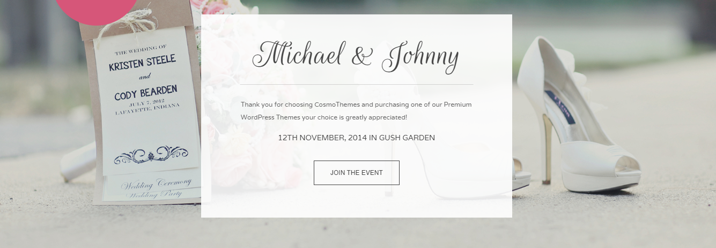Module 2 : slide banner ở trang chủ

Hình 2. Module 2

* 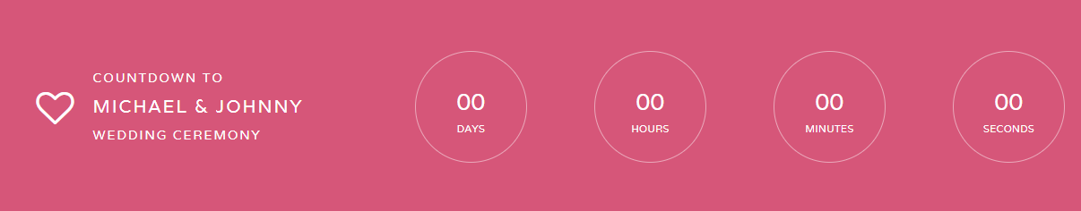Module 3: ở trang chủ

Hình 3. Module 3

* Module 4: ở trang chủ

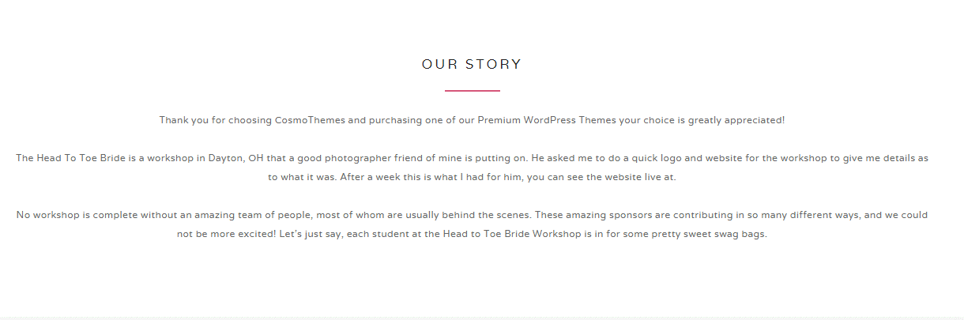

Hình 4. Moudle 4

* 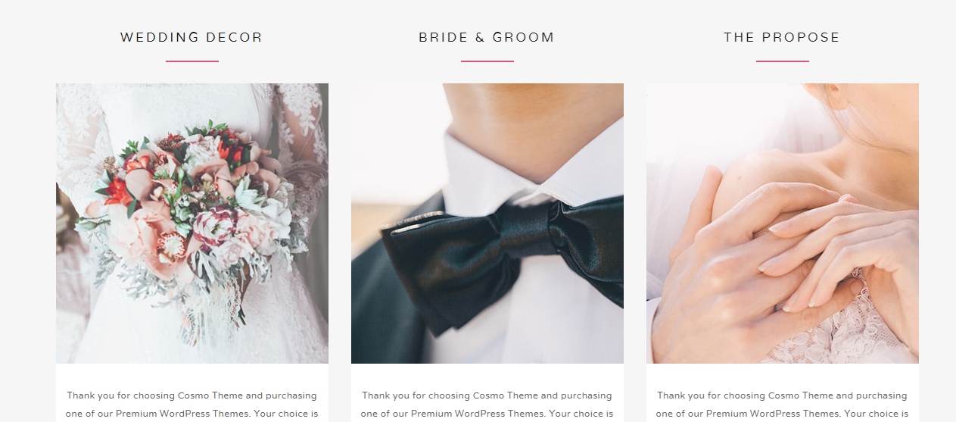Module 5: ở trang chủ

Hình 5. Module 5

* Module 6: ở trang chủ

Hình 6. Module 6

* Module 7: ở trang chủ

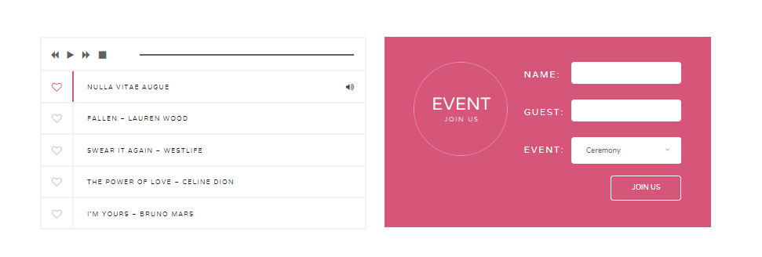

Hình 7. Moudle 7

* Module 8: ở trang chủ

Hình 8. Module 8

* 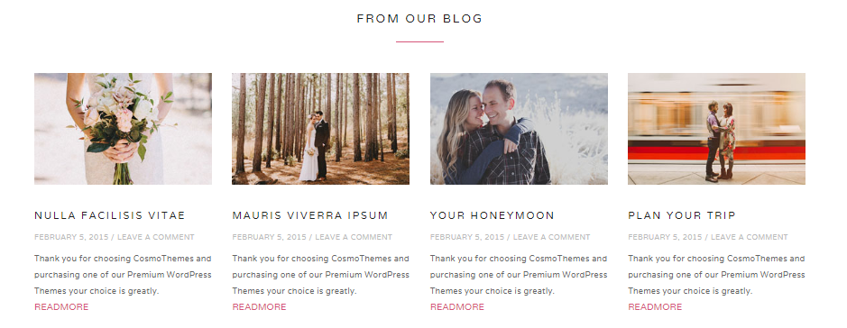Module 9: ở trang chủ

Hình 9. Module 9

* 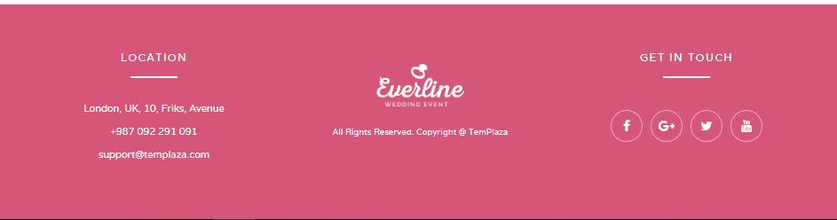Module 10: ở trang chủ

Hình 10. Module 10

* Module 11: ở Header style 1

Hình 11. Module 11

* 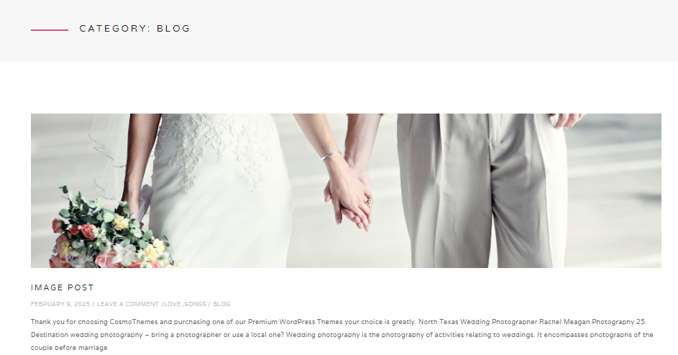Module 12: ở BLOG

Hình 12. Module 12

* 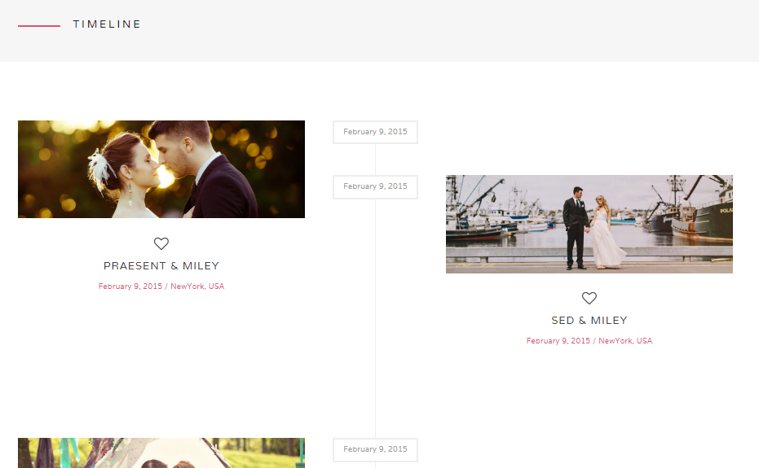Module 13: ở page timeline

Hình 13. Module 13

* 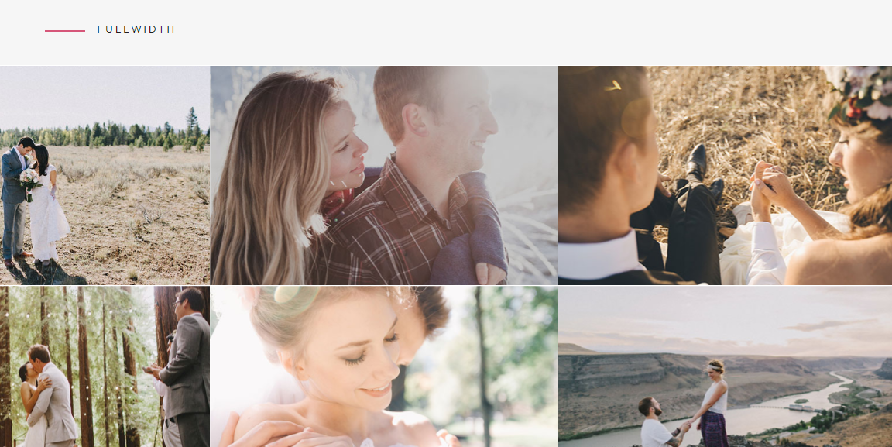Module 14: ở page fullwidth

Hình 14. Module 14

* 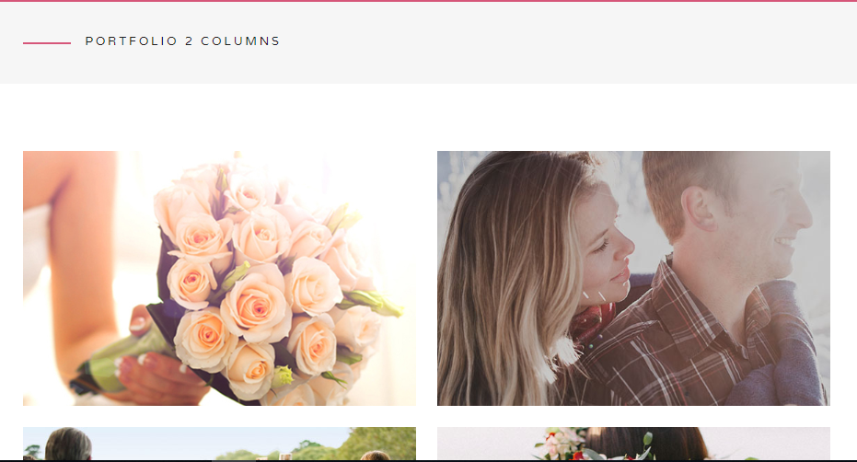Module 15: ở portfolio 2 column

Hình 15. Module 15

* 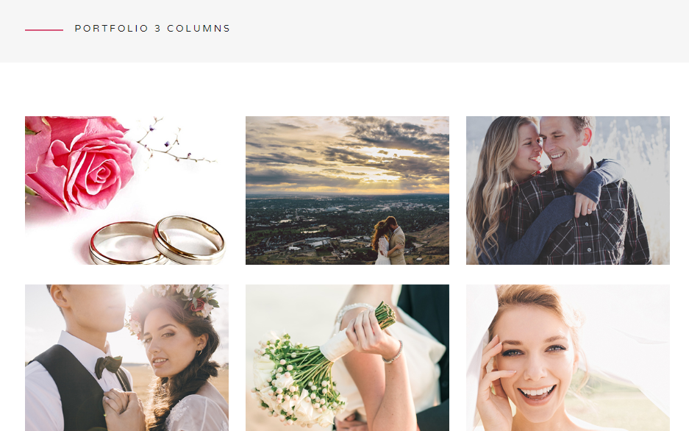Module 17: ở Portfolio 3 column

Hình 16. Module 16

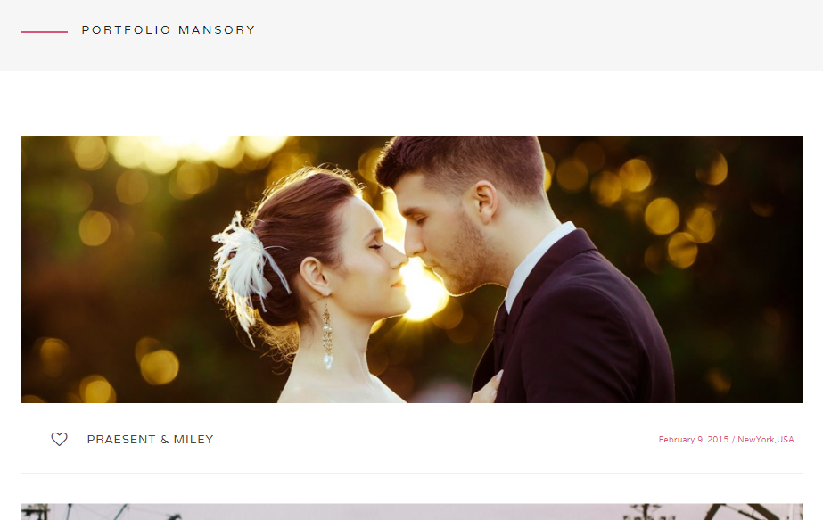

Hình 17. Module 17

* Module 18: ở Portfolio left sidebar

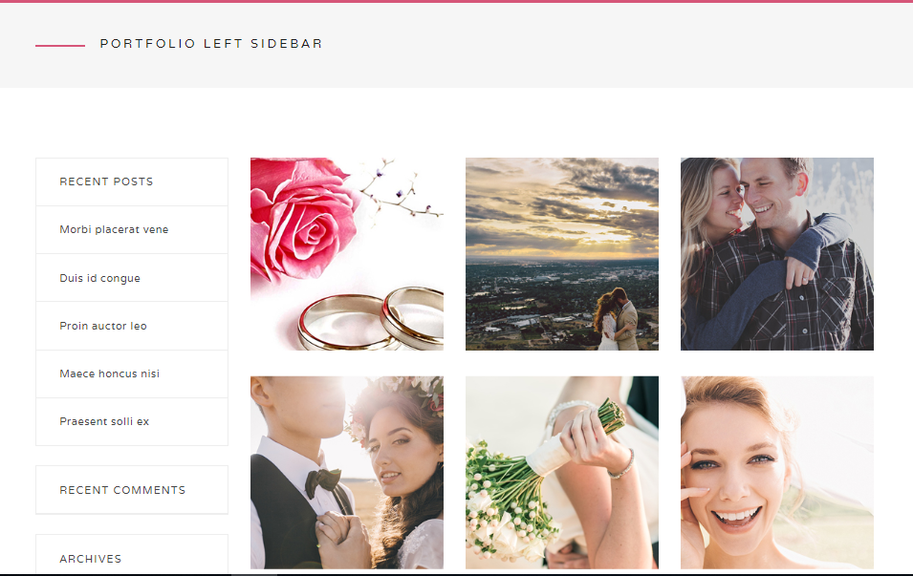

Hình 18. Module 18

* 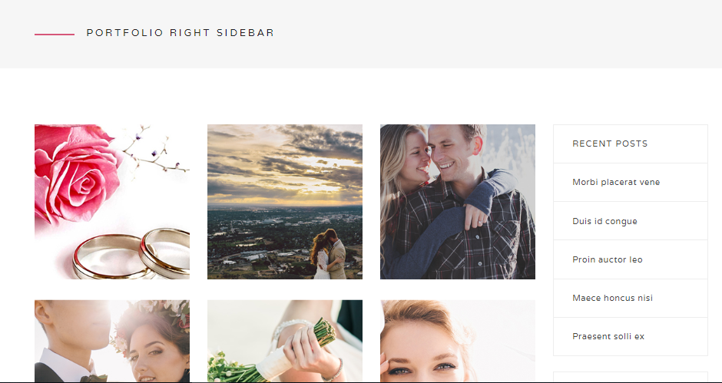Module 19: ở Portfolio right sidebar

Hình 19. Module 19

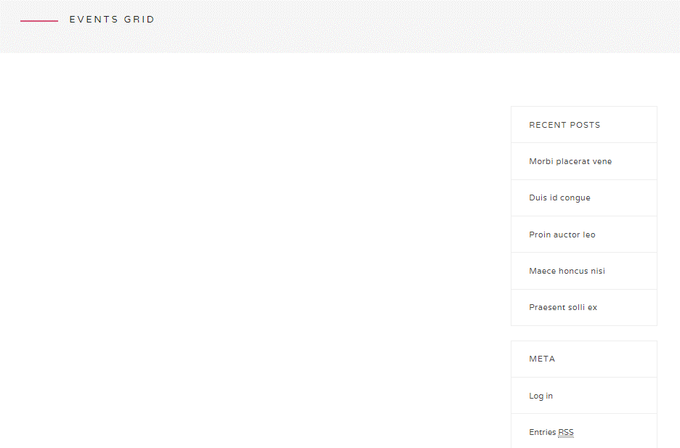

Hình 20. Module 20

* 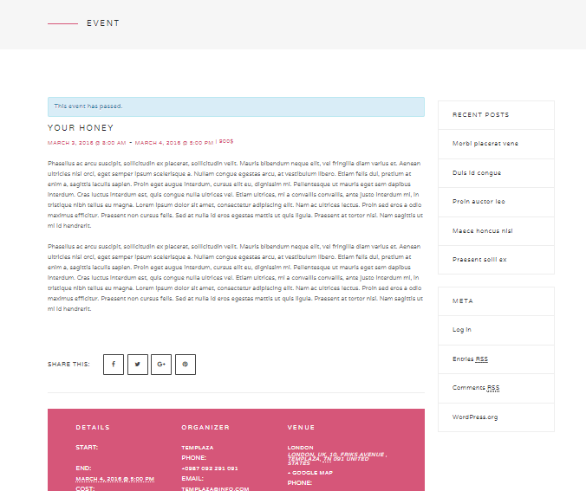Module 21: ở event

Hình 21. Module 21

* 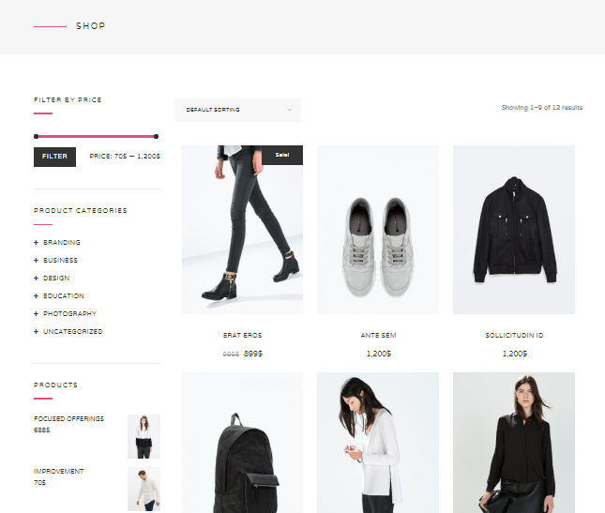Module 22: ở shop

Hình 22. Module 22

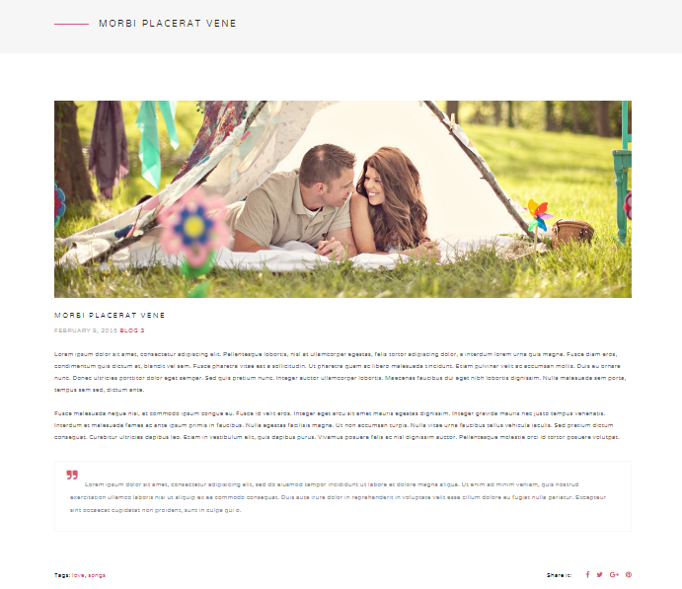

Hình 23. Module 23

* 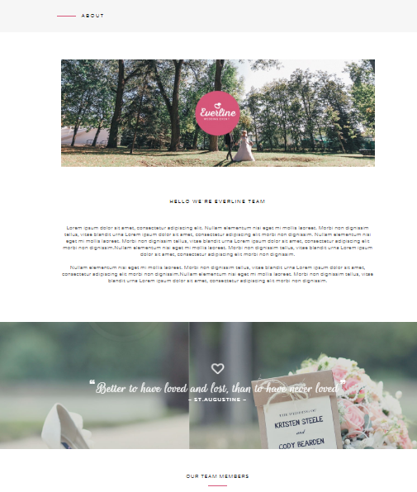Module 24: ở page about

Hình 24. Module 24

* 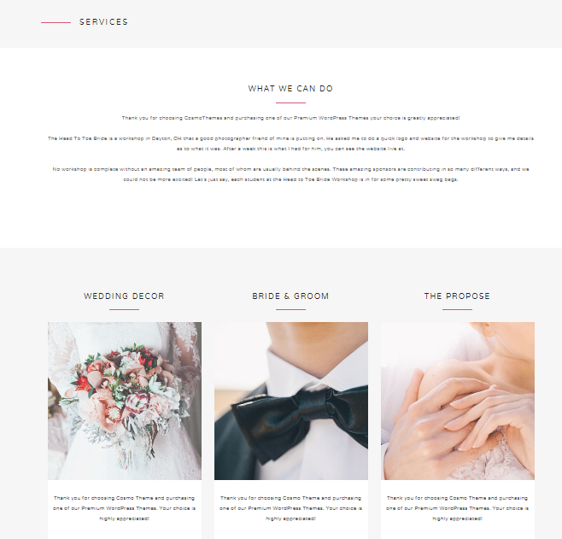Module 25: ở service

Hình 25. Module 25

* Module 26: ở contact

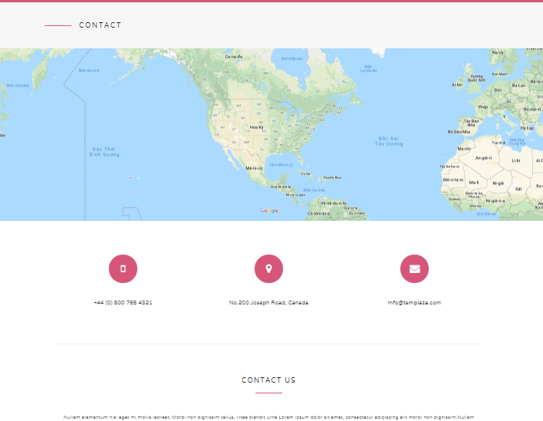

Hình 26. Module 26

* 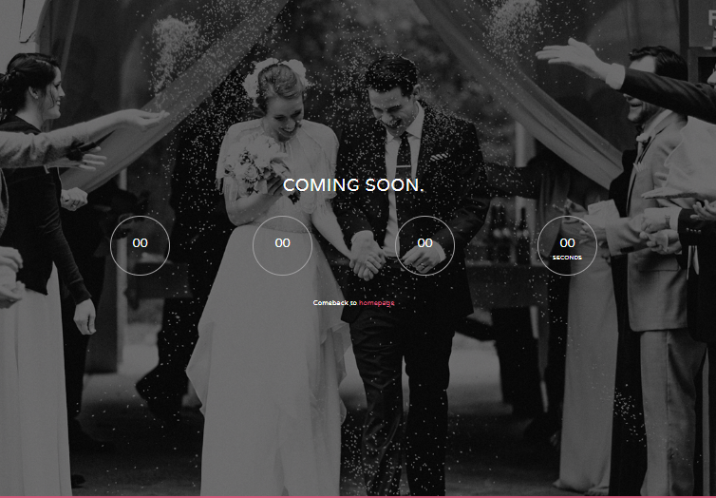Module 27: ở event

Hình 27. Module 27

* 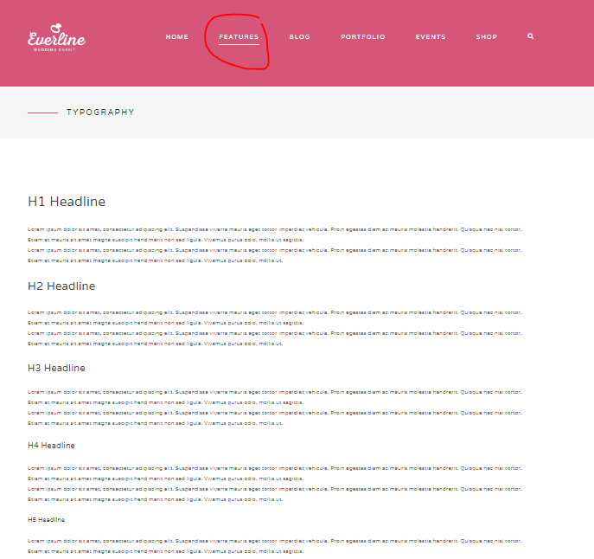Module 28: ở features

Hình 28. Module 28

* Module 30: ở guestblock

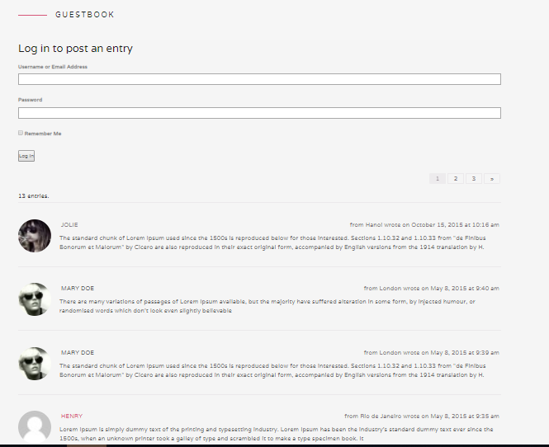

Hình 29. Module 29



Hình 30. Module 30

1. **TẠO THEME**
   * + 1. **Cấu trúc theme**

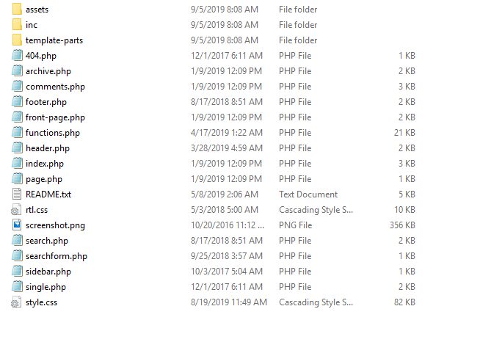

Hình 31. Tổng quan các file chính trong theme

- functions.php : chứa các function

- index.php : trang chính

- header.php : include header vào trang chính

- footer.php : include footer vào trang chính

- page.php

- single.php : trang chi chi tiết

- content.php : nội dung bài viết

- content-none.php

- archive.php : trang lưu trữ các bài viết theo category

- search.php

- author.php

- category.php

- 404.php

- styles.css

- sidebar.php : sidebar trong theme

- screenshot.png

+ và tạo thêm 1 folder chính là template , chứa các trang mặc định :

- full-width.php

- contact.php

- index.php ( trang chủ )

## 2. Kích hoạt theme- vào **Dashboard -> Appearance -> Themes** thì sẽ thấy theme của mình đã được hiển thị ra.

Hình 32. Kích hoạt theme

1. **Cách include module vào theme**

* Các file module css

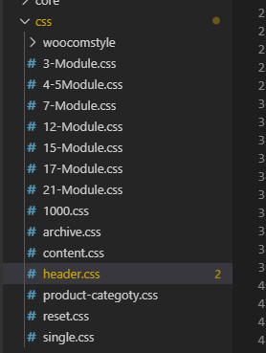

### Hình 3: module css

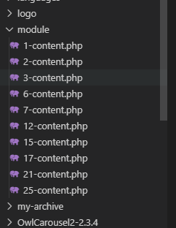

Hình 33. Các module HTML

* các file module HTML
* 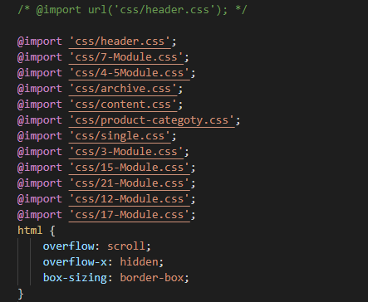Import các module css vào file css chính để dễ quản lý và ngắn gọn hơn.

Hình 34. Import các file module css

* Add file styles.css chứa module css

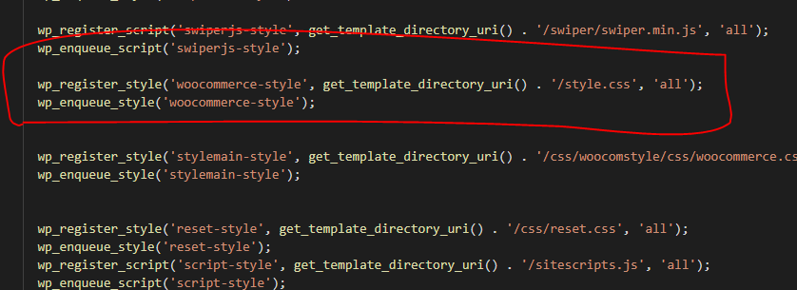

Hình 35. Add css

1. **Tạo widget cho người dùng tùy chỉnh nội dung**

- Trước hết để widget hiển thị thì phải có sidebar, tạo sidebar

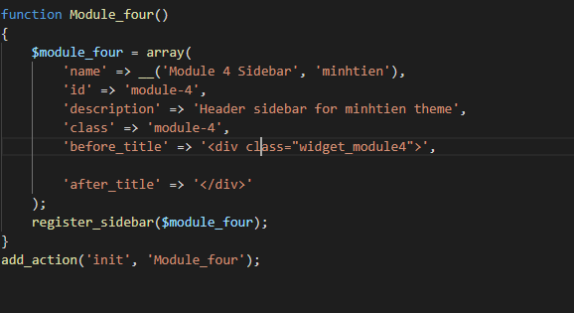

Hình 36. Đăng ký sidebar

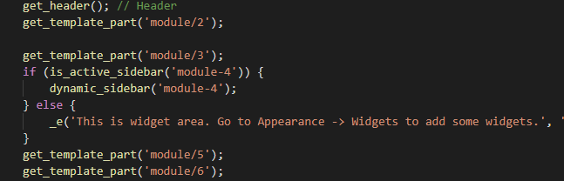

Hình 37. Gọi sidebar

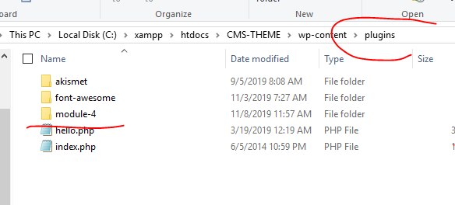- Tạo plugin , vào folder plugin của wp-content tạo 1 folder chứa plugin

Hình 38. Folder plugin

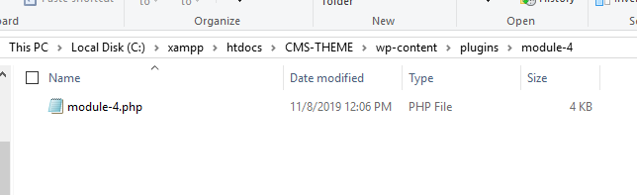

Hình 39 file module

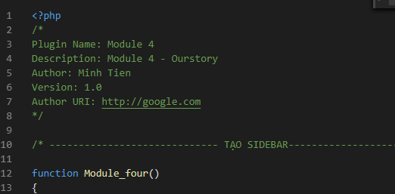

Hình 40. Đặt tên cho plugin

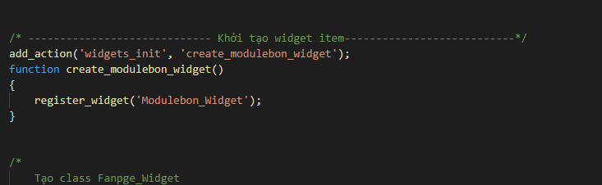

Hình 41. Khởi tạo widget

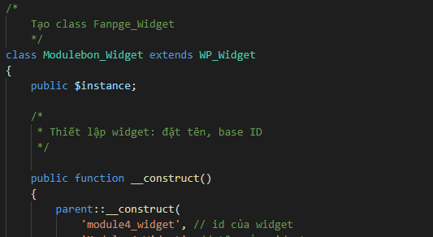

Hình 42. Khởi tạo class

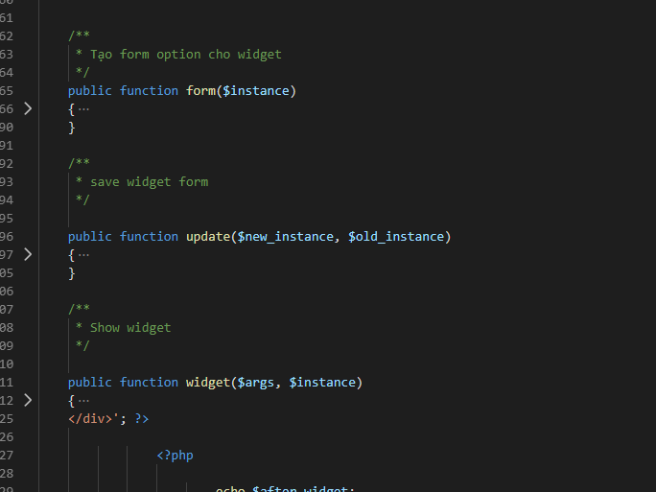

Hình 43. 3 phương thức mặc định

- $this->get_field_name('content')

Dùng để xác định nơi nhập giá trị để lấy giá trị , không có sẽ không lưu vào function update được.

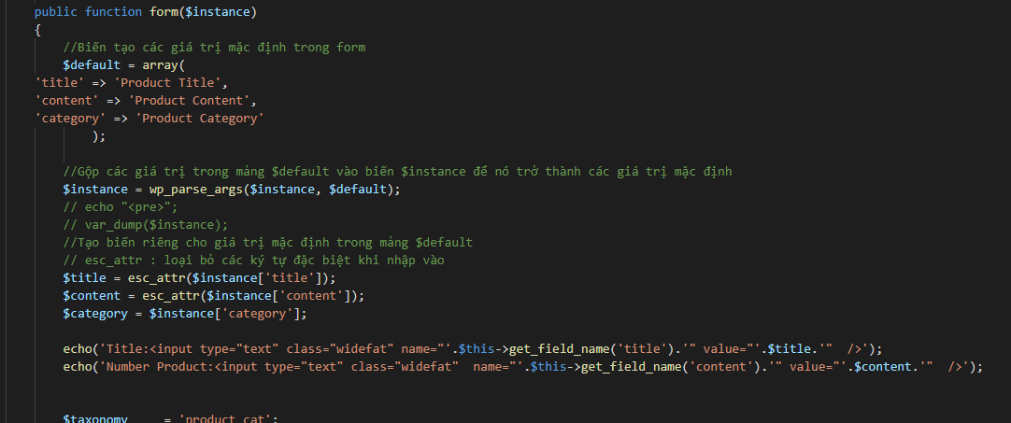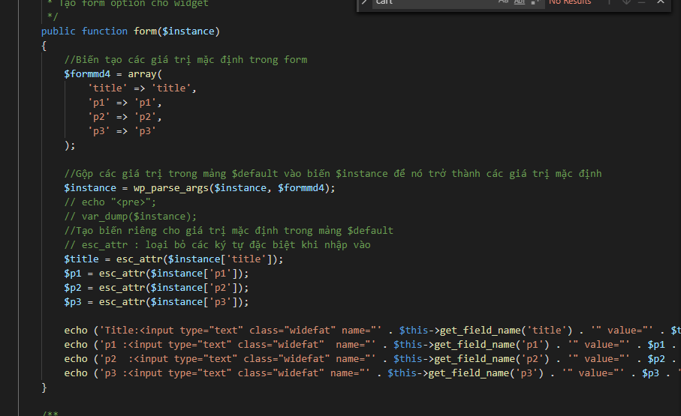

Hình 44. Function update lưu các giá trị mới

Hình 45. Tạo form nhập cho widget

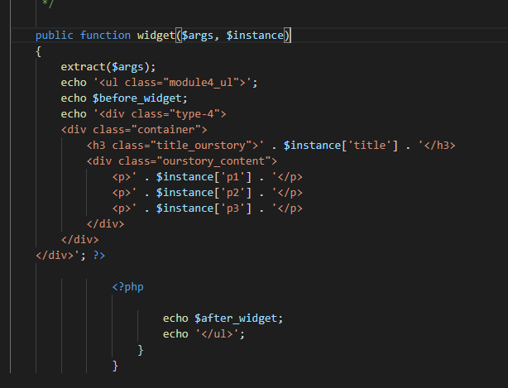

Hình 46. Function Widget dùng để hiển thị HTML , các giá trị vừa nhập

## 5.Cách kích hoạt widget.

* Sau khi đăng ký sidebar ở bước 1 , màn hình widget sẽ hiển thị sidebar vừa đăng ký

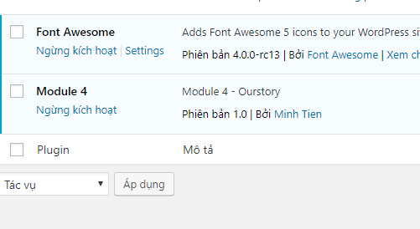

Hình 47. Kích hoạt widget

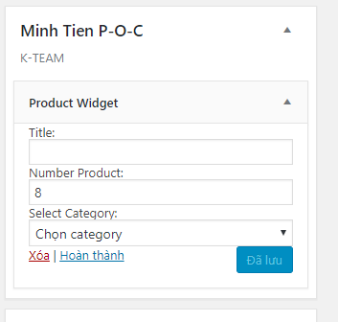

Hình 48. Hiển thị Widget

1. **SƠ LƯỢT THEME HOÀN CHỈNH**
2. Trang chủ

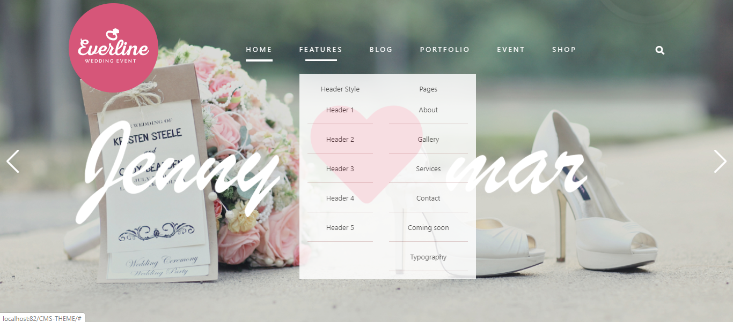

Hình 49. Trang chủ

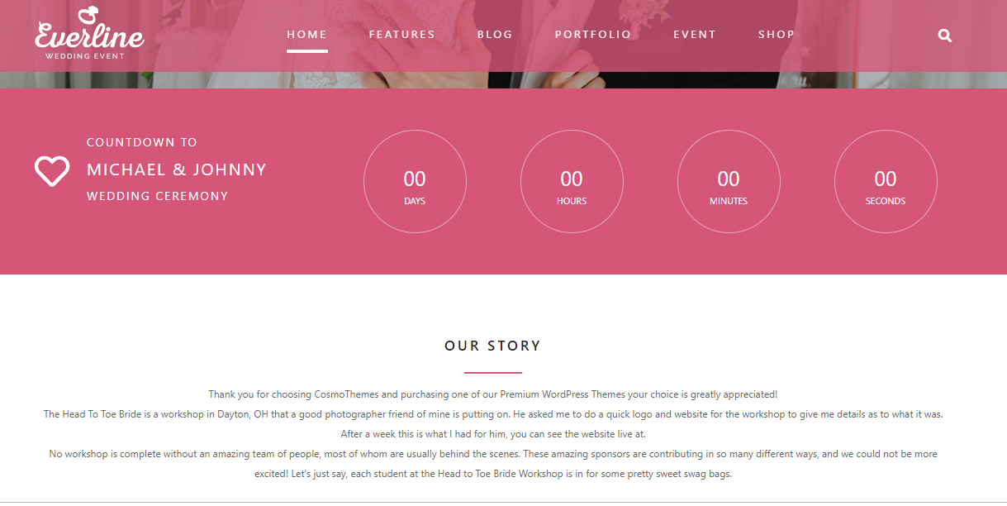

Hình 50. Trang chủ

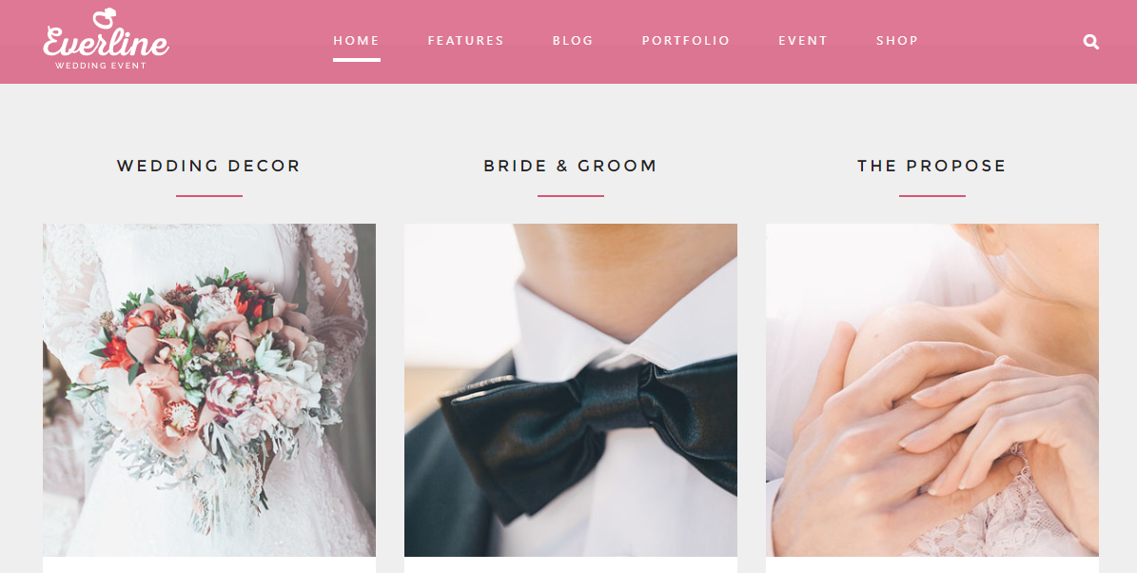

Hình 51. Trang chủ

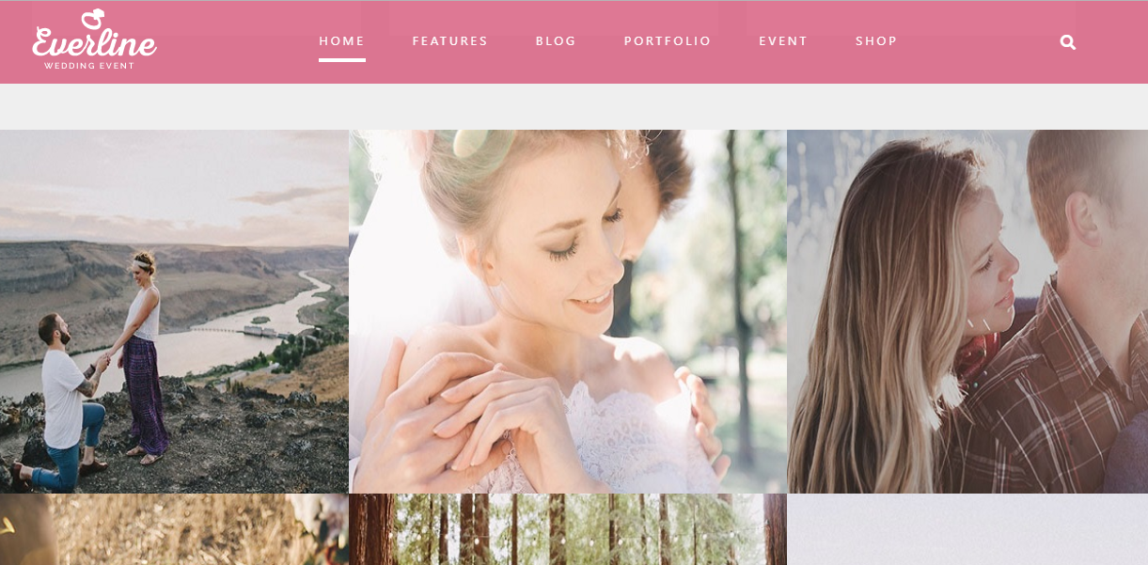

Hình 52. Trang chủ

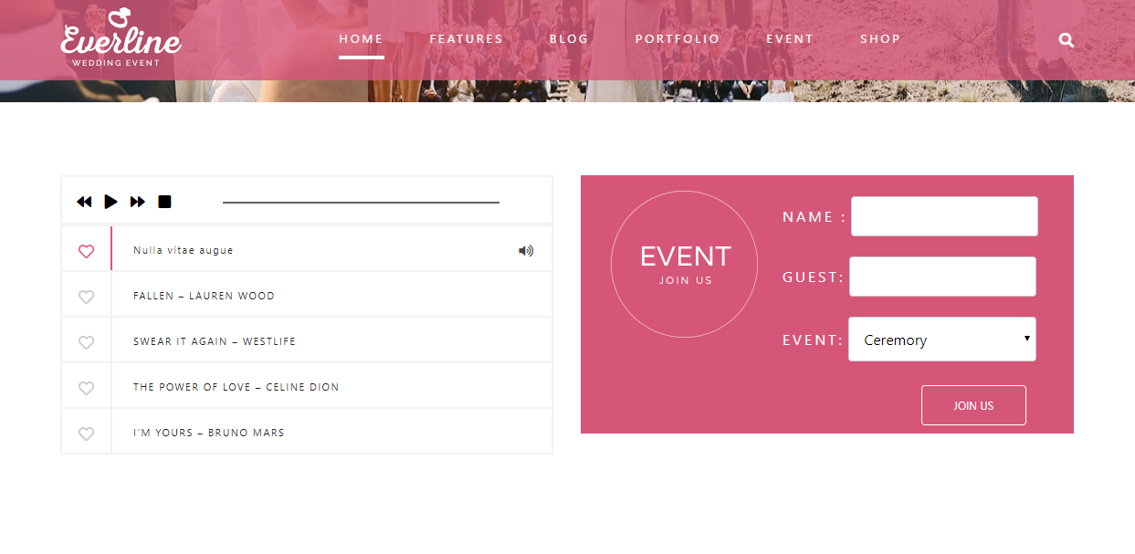

Hình 53. Trang chủ

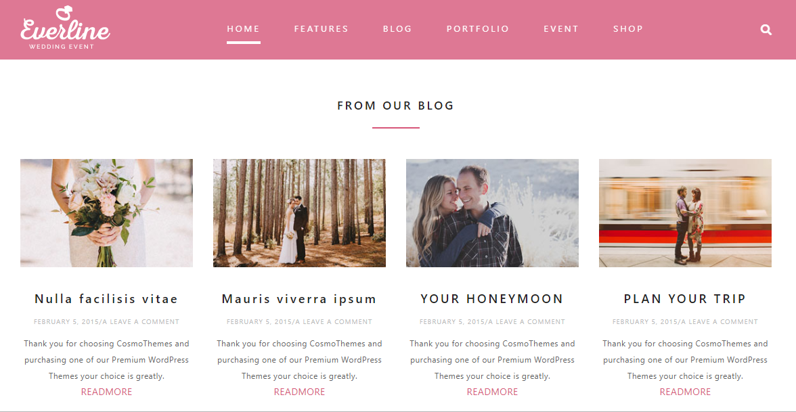

Hình 54. Trang chủ

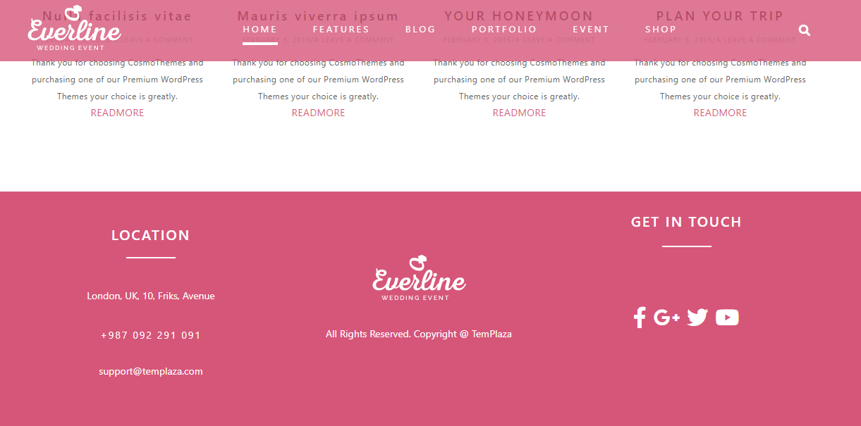

Hình 55. Trang chủ

1. Shop

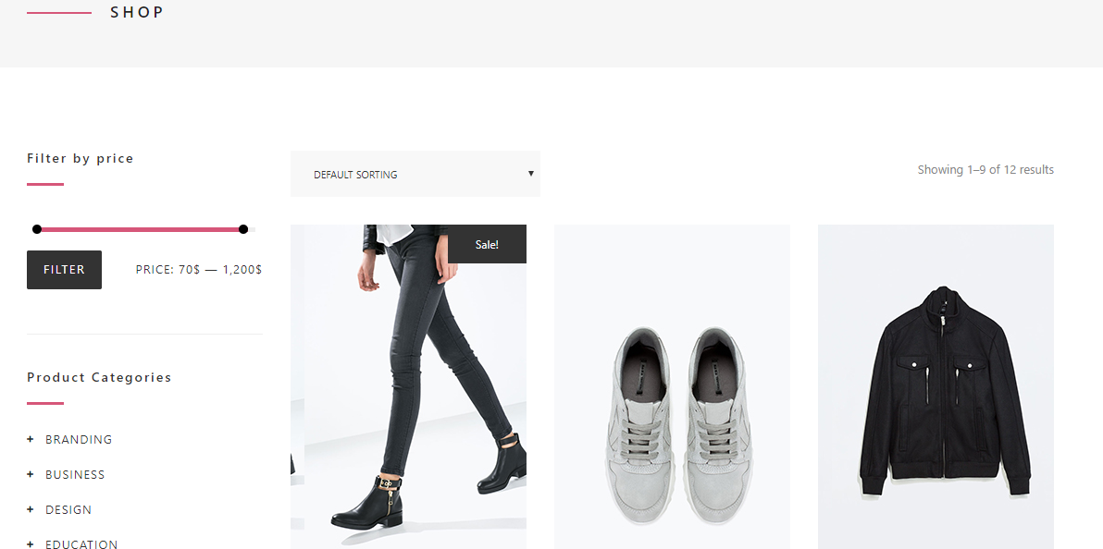

Hình 56. Shop

1. Timeline

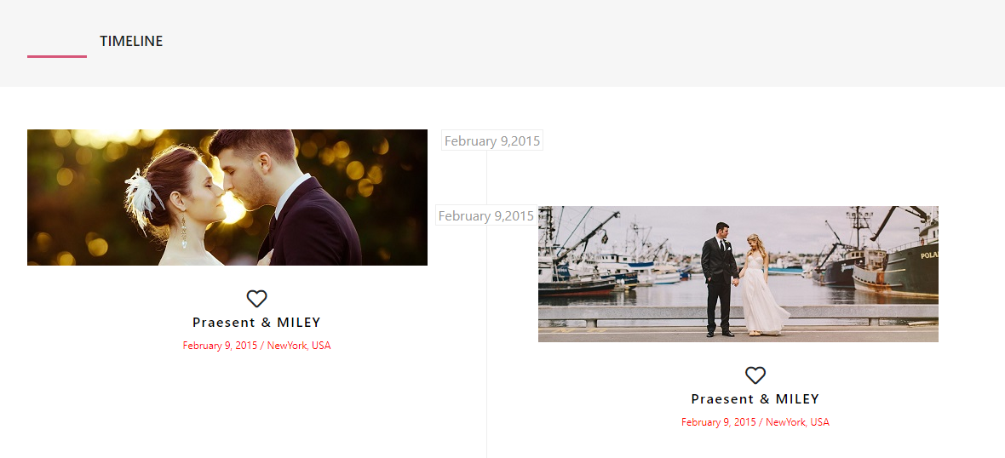

Hình 57. Time line

1. Full width

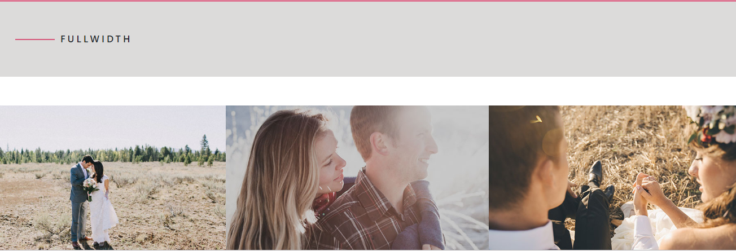

Hình 58. Fullwidth